Analyse de la Tourbe (Peat)

Analyse Primaire

Marc-André Blais

Mars 2024

Introduction 2

Travaux Connexes 3

Peat Depth Prediction System Using Long-Term MODIS Data And Random Forest Algorithm: A Case Study in Pulang Pisau, Kalimantan 3

Abstract (Temporaire) 3

A map of global peatland extent created using machine learning (Peat-ML) 4

Résumé 4

Données 5

Modèle 8

Discussion 9

Using machine learning algorithms to predict groundwater levels in Indonesian tropical peatlands 9

Résumé 9

Données 10

Modèles 10

Discussion 10

Mapping and monitoring peatland conditions from global to field scale 11

Abstract (Temporaire) 11

Résumé 12

Données 13

Discussion 15

Données 16

Données CCNB-Innov 16

Land use and land cover (LULC) 17

Profondeur de Rivière 17

Télédétection 18

Information Numériques 19

Données Publiques 20

Images satellite (Spectre Visuel) 21

Peat maps 22

Images satellite (Spectre Infrarouge) 23

Images Lidar 23

Données numériques 23

Méthode Proposée 24

Discussion 24

Conclusion 24

# Introduction

La tourbe (peat) est un aspect important dans l’écosystème d’un milieu humide tel que les marécages, les fondrières, les tourbières et les marais. Une des fonctions primère de la tourbe est la rentention du carbone. En effet, la tourbe mondiale retient plus de carbone que tous les autres types de végétation combinée. Cette retention de carbone a un effet très important pour le chauffement climatique d'origine anthropique. En conservant et en maintenant cette végétation, nous pouvons réduire l’empreinte humaine sur sur le changement climatique. Pour gérer cette végétation de façons éfficace, il est nécessaire d’avoir de l’information sur la tourbe et les millieu humides. La profondeur de la tourbe est une des information la plus importante pour le suivi de la tourbe. Une sonde est normalement utilisé pour mesurer la profondeur de la tourbe dans une zone spécifique. Cependant, cette tâche nécessite des gens sur le terrain pour faire les mesures. Cette méthode est très précise mais nécessite la présence de personnes sur place, ce qui est inéficace. L’intelligence artificielle (I.A) a eu des succès important pour le traitement d”images sattelite pour diverse tâches. Nous proposons d’utiliser des modèles d’I’A ou d’intelligence machine (I.M), connue comme “Machine Learning” en anglais, pour fournir une solution. Plusieurs travaux connexe en eploré l’utilisation d’Images sattelite pour la prédiction de l’information sur la tourbe telle que sa profondeur. Nous explorons ces travaux dans la prochaine section. Nous présentons ensuite les données relatives à ce problème, provenant à la fois de CCNB-Innov et de données publiques. Nous présentons ensuite les méthodes que nous proposons pour résoudre ce problème. Enfin, nous discutons de nos résultats et des travaux futurs possibles

# Travaux Connexes

## Peat Depth Prediction System Using Long-Term MODIS Data And Random Forest Algorithm: A Case Study in Pulang Pisau, Kalimantan

*Not available without subscription*

### Abstract (Temporaire)

Peatlands have an important role as global climate regulators because they store global amounts of carbon which, if degraded, will result in increased concentrations of greenhouse gases in the atmosphere. Peatland mapping using satellite imagery is considered effective for classifying a land cover area. Previous studies concluded that satellite imagery can be used to classify a peat area and a non-peat area. In this study, we use satellite imagery with a mounted MODIS sensor from 2015-2019 and calculate the index from MODIS bands. The Machine Learning (ML) method was used for generating a peat depth in Pulang Pisau, Kalimantan. Random Forest (RF), Support Vector Machine (SVM), Support Vector Regressor (SVR), Gradient Boosting (GB), and Ada Boost (AB) models were used to generate a peat depth map. The best performance was achieved by RF Classifier with accuracy 0.93 and RF Regressor with R2=0.88

## A map of global peatland extent created using machine learning (Peat-ML)

**Melton, Joe R., et al. "A map of global peatland extent created using machine learning (Peat-ML)." (2022).**

### Résumé

Dans cet article, les auteurs proposent d'utiliser l'intelligence artificielle pour créer une carte des tourbières. Les auteurs notent l'absence d'une carte de l'étendue et de la répartition des tourbières à l'échelle mondiale. Ils proposent d'utiliser l'intelligence artificielle pour créer une carte mondiale de la couverture fractionnée des tourbières. Leur approche, appelée "Peat-ML", est basée sur l'utilisation de diverses informations pour prédire la profondeur de la tourbe. Leur modèle utilise des données climatiques, géomorphologiques et pédologiques réparties dans l'espace, ainsi que des indices de végétation télédétectés. Ils ont également utilisé des cartes de couverture fractionnée des tourbières de 14 régions différentes pour entraîner le modèle statistique. Les études de terrain à l'échelle mondiale n'étant pas réalisables, leur approche M.L. a utilisé des données à l'échelle régionale pour entrainer et évaluer leur approche. Les auteurs ont utilisé 165 caractéristiques globales et cartes des tourbières et des zones non tourbeuses. Ils ont éliminé les caractéristiques inutiles en utilisant un facteur d'inflation de la variance (VIF) et une élimination récursive des caractéristiques. Les 165 caractéristiques ont été réduites à 16, qui ont été soumises à une optimisation bayésienne. Cette optimisation a été réalisée à l'aide d'un Arbre de Décision Gradient (GBDT), en anglais “Gradient Boosting Decision Tree (GBDT), appelé LightGBM. Pour réduire le risque d'autocorrélation spatiale, les auteurs ont également mis en œuvre une stratégie de validation croisée. Cette stratégie était basée sur une stratégie BLOO (blocked-leave-one-out). BLOO peut bloquer des régions de validation croisée, par exemple pour séparer les tourbières boréales des tourbières tropicales. Les auteurs ont comparé les résultats de leur approche sur différentes régions avec les données de formation, PEATMAP, Hugelius et al, Webster et al et BAWLD. Leur approche a permis d'obtenir des résultats similaires à ceux d'autres algorithmes avec des disparités mineures. Les auteurs notent que selon le MBE, leur Peat-ML sous-estime la couverture de la tourbe dans des zones plus petites et plus niches. L'ajout de régions non tourbeuses offre une approche plus solide, car elle peut être utilisée dans des zones tourbeuses à faible densité. Les auteurs ont attiré l'attention sur le problème de la spécificité des données causé par une grande disparité de régions dans l'ensemble de données. Certaines régions (Canada) disposaient de plus de données que d'autres (Afrique), ce qui peut poser des problèmes lors de la validation. Néanmoins, les auteurs ont démontré la capacité de M.L à être utilisé pour créer une carte précise des tourbières.

### Données

Les données utilisées pour former l'approche se composent de multiples ensembles de données provenant de diverses sources. Ces données ont été fournies par 14 grandes régions, dont le Canada, la zone de taïga des basses terres de Sibérie occidentale (WSL), l'Écosse, les Pays-Bas, la région de Saint-Pétersbourg en Russie, la Nouvelle-Zélande, la Tasmanie, la Cuvette centrale du Congo, l'Indonésie, le bassin d'avant-pays de Pastaza Marañón (PMFB) dans le nord-est du Pérou et les tourbières le long du Rio Madre de Dios péruvien, ainsi que certaines régions dépourvues de tourbières. L'utilisation de régions sans tourbières a permis au modèle d'apprendre plus efficacement. Les auteurs sont partis de 165 caractéristiques et ont effectué une analyse itérative du VIF pour les réduire à 30. Ces 30 caractéristiques sont représentées dans le tableau 1. Ces 30 caractéristiques sont ensuite passées par un algorithme BLOO. Ces caractéristiques ont été réduites à 16, qui sont mises en évidence dans le tableau 1. Tableau 2 montre les sources des données.

|  |  |  |
| --- | --- | --- |
| **Categorie** | **Nom** | **Source** |
| Climat | Eau du sol | TerraClimate (Abatzoglou et al., 2018) |
| Rayonnement de courte longueur d'onde de la surface vers le bas |
| Équivalent en eau de la neige |
| Vitesse du vent |
| Pression de vapeur |
| Écoulement |
| Indice de gravité de la sécheresse de Palmer |
| Sol | teneur en carbone organique | Open Land Maps (Hengl, 2018) |
| densité apparente du sol |
| Végétation | dormance | MODIS (MCD12Q2 V6) |
| sénescence | (Friedl et al., 2019) |
| amplitude de l'indice de végétation amélioré |
| somme des EVI1 de la levée de la végétation à la dormance |
| somme des EVI2 de la levée de la végétation à la dormance |
| minimum Productivité primaire nette (PPN) | MOD17A3 V055 (Running et al., 2011) |
| rayonnement infrarouge à ondes courtes réflectance (SWIR3) | S-NPP VIIRS (Didan and Barreto, 2018) |
| Terrain | indice de puissance des cours d'eau | Geomorpho90m (Amatulli et al., 2020) |
| géomorphon |
| pente |
| courbure tangentielle |
| échelle de rugosité du terrain |
| valeur maximale de l'écart d'élévation |
| première dérivée directionnelle (est-ouest) |
| deuxième dérivée directionnelle |
| indice de convergence |
| sinus(cosinus) de l'aspec |
| nordicité |

|  |  |  |
| --- | --- | --- |
| **Region** | **Source** | **Méthode** |
| Boreal Plains of Canada | Ducks Unlimited Canada | Satellite imagery with > 5000 site visits |
| Rest of Canada | Tarnocai et al. (2011) | Primarily from soil surveys and air photo interpretation |
| West Siberian Lowlands | Terentieva et al. (2016) | Supervised classification of Landsat trained on field data (taiga zone) |
| St. Petersburg region (Russia) | Pflugmacher et al. (2007) | Regression models from MODIS-NBAR reflectance |
| Finland | Geological Survey of Finland (2018) | Field mapping and air photo interpretation |
| Scotland | Aitkenhead and Coull (2019) | Neural networks trained with survey data and covariates |
| Ireland | Connolly and Holden (2009) | Rules based decision tree with land cover and soil maps |
| Netherlands | Brouwer et al. (2018) Brouwer and Walvoort (2019) | Ordinary kriging with boreholes for calibration and evaluation |
| Amazonia* | Draper et al. (2014) | SVM supervised classification using elevation, optical, and radar remote-sensing data |
| Congo basin (Cuvette Centrale) | Dargie et al. (2017) | Combination of DEM, Landsat ETM+, and ALOS PALSAR along with ground truthing transects |
| Indonesia | Wetlands International (2003, 2004, 2006) | Collation of regional maps, soil surveys, Landsat imagery verified by ground truthing |
| New Zealand | Landcare Research NZ Ltd (2000) | Collation of regional maps and soil surveys |
| Tasmania | Kidd et al. (2021) | ML with terrain, vegetation mapping, and satellite spectra covariates including seasonal Sentinel-1 coverage |
| Rio Madre de Dios (Peru) | Householder et al. (2012) | Landsat imagery with field mapping |

### Modèle

Une fois les caractéristiques réduites, les auteurs ont utilisé l'algorithme LightGBM. Cet algorithme partitionne les données en utilisant plusieurs divisions basées sur différents critères. Plusieurs arbres de décision sont utilisés ensemble pour réduire la suradaptation des données. Ils ont également mis en œuvre BLOO pour permettre la validation croisée. Ils ont décidé d'utiliser des limites longitudinales pour créer 14 blocs de données qui sont utilisés pour ne pas être pris en compte lors de la formation pour la validation. Cela permet au modèle d'apprendre des informations non spatiales spécifiques. Ils ont obtenu de bons résultats comparables aux travaux antérieurs

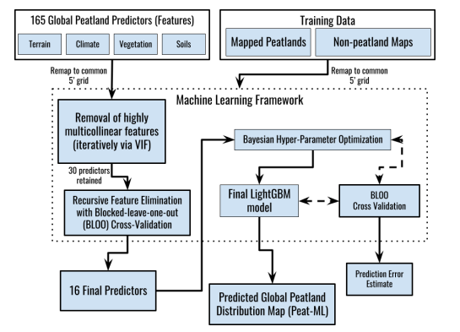

### Discussion

Dans l'ensemble, les auteurs ont démontré la capacité d'utiliser M.L pour prédire la tourbe à l'échelle mondiale. Leur capacité à prédire à l'échelle mondiale en utilisant des données régionales est intéressante. Ils fournissent une évaluation approfondie de leur approche et démontrent les avantages de l'utilisation de M.L dans ce domaine. Ils ont également démontré la capacité de leur approche à utiliser un VIF et un BLOO pour réduire les caractéristiques. Cet article semble très prometteur pour les tourbières du Canada atlantique. Nous proposons d'utiliser cet article comme base pour créer une approche permettant de créer des cartes régionales très précises des tourbières à partir de données locales. La première étape consisterait à évaluer les données de CCNB-Innov et les données publiques disponibles.

## Using machine learning algorithms to predict groundwater levels in Indonesian tropical peatlands

**Hikouei, Iman Salehi, et al. "Using machine learning algorithms to predict groundwater levels in Indonesian tropical peatlands." Science of The Total Environment 857 (2023): 159701**.

### Résumé

Dans cet article, les auteurs ont utilisé une régression multilinéaire et deux algorithmes M.L pour prédire les niveaux des eaux souterraines. Ils ont utilisé une forêt aléatoire et un renforcement du gradient extrême pour leurs algorithmes M.L. Ils se sont concentrés sur la mesure du niveau d'eau dans un dôme de tourbe qui a été affecté par des canaux de drainage et des incendies de forêt. Leurs trois approches ont donné des résultats impressionnants et similaires un à l’autre.

### Données

Ils ont utilisé quatre données, par ordre d’importance au modèles: l'élévation de la surface de la tourbe, les précipitations, la distance par rapport au canal et l'évapotranspiration.

Z: Élévation de la surface

P: précipitations,

DFC: Distance au canal

ET: Évapotranspiration

### Modèles

Les auteurs utilisent une régression puisque les données sont continues au lieu d’être divisé dans des classes. Trois algorithmes ont été utilisés et comparés pour prédire le niveau de l’eau à partir des variables ET, P, Z et DFC. Ils utilisent une régression multilinéaire, une forêt aléatoire (F.A) et l’algorithme XGBoost. Les arbres de décision ( F.A, XGBoost) prédisent le niveau de l’eau pour déterminer l’importance des relations entre l’eau et les variables (ET, P, Z et DFC). Ils utilisent la MAE, MSE RMSE et R^2 pour évaluer et comparer leurs trois algorithmes.

### Discussion

En utlisant ces trois approches, les auteurs en obtenues de très bon résultats. En effet, la régression multiliéaire, F.A et XGBoost ont atteint respectivement un R^2 de 0.970, 0.997 et 0.998. En terme de RMSE, les trois algorithmes ont respectivement atteint 0.221m, 0.054m et 0.048m. L’algorithme XGBoost à atteint les meilleurs résulats entre les trois algorithmes pour les deux métriques. Cette aproche nous donne un apercue des possibilitées des algorithmes de M.L pour la prédiction du niveau de l’eau.....

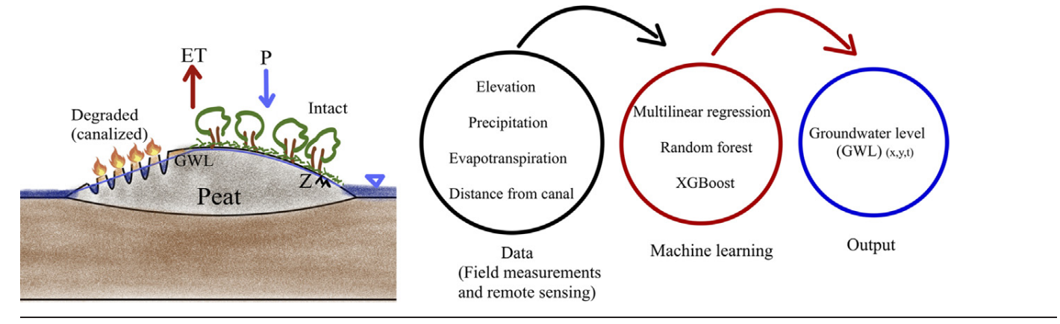

## Mapping and monitoring peatland conditions from global to field scale

**Minasny, Budiman, et al. "Mapping and monitoring peatland conditions from global to field scale." Biogeochemistry (2023): 1-43.**

### Abstract (Temporaire)

Peatlands cover only 3–4% of the Earth’s surface, but they store nearly 30% of global soil carbon stock. This signifcant carbon store is under threat as peatlands continue to be degraded at alarming rates around the world. It has prompted countries worldwide to establish regulations to conserve and reduce emissions from this carbon rich ecosystem. For example, the EU has implemented new rules that mandate sustainable management of peatlands, critical to reaching the goal of carbon neutrality by 2050. However, a lack of information on the extent and condition of peatlands has hindered the development of national policies and restoration eforts. This paper reviews the current state of knowledge on mapping and monitoring peatlands from feld sites to the globe and identifes areas where further research is needed. It presents an overview of the diferent methodologies used to map peatlands in nine countries, which vary in defnition of peat soil and peatland, mapping coverage, and mapping detail. Whereas mapping peatlands across the world with only one approach is hardly possible, the paper highlights the need for more consistent approaches within regions having comparable peatland types and climates to inform their protection and urgent restoration. The review further summarises various approaches used for monitoring peatland conditions and functions. These include monitoring at the plot scale for degree of humifcation and stoichiometric ratio, and proximal sensing such as gamma radiometrics and electromagnetic induction at the feld to landscape scale for mapping peat thickness and identifying hotspots for greenhouse gas (GHG) emissions. Remote sensing techniques with passive and active sensors at regional to national scale can help in monitoring subsidence rate, water table, peat moisture, landslides, and GHG emissions. Although the use of water table depth as a proxy for interannual GHG emissions from peatlands has been well established, there is no single remote sensing method or data product yet that has been verifed beyond local or regional scales. Broader land-use change and fre monitoring at a global scale may further assist national GHG inventory reporting. Monitoring of peatland conditions to evaluate the success of individual restoration schemes still requires feld work to assess local proxies combined with remote sensing and modeling. Long-term monitoring is necessary to draw valid conclusions on revegetation

### Résumé

Dans cet article, les auteurs passent en revue les méthodes de cartographie et de suivi des tourbières à travers le monde. Ils présentent une vue d'ensemble des différentes méthodologies utilisées pour cartographier les tourbières dans neuf pays. Ils se concentrent sur les approches régionales car ils ont remarqué qu'une solution globale n'est pas réaliste. Ils définissent les caractéristiques de la tourbe "peat(x,y,t)" sur la base d'informations telles que les propriétés du sol (s), le climat (c), l'organisme (o), l'hydrologie (h) et d'autres. Les tourbières ont été étudiées à différentes échelles, allant de 0,1 m à plus de 50 km. Les auteurs notent qu'il existe deux approches, une approche descendante et une approche ascendante. L'approche descendante permet d'établir des cartes régionales à partir de cartes mondiales, tandis que l'approche ascendante permet d'établir des cartes mondiales des tourbières à partir d'informations régionales. Cependant, les approches descendantes souffrent du fait que les tourbières varient d'une région à l'autre. De même, les approches ascendantes utilisent différents ensembles de données et d'informations, ce qui peut affecter la cohérence de la cartographie mondiale. Cette étude donne un aperçu de la situation actuelle en matière de cartographie des tourbières dans différentes régions. Elle nous donne un aperçu intéressant et un point de départ pour nos recherches.

### Données

Les auteurs ont utilisé des articles comparés qui contenaient différents ensembles de données. Ils ont divisé leur étude en neuf parties, chacune représentant un pays dont les données ont été collectées. Nous présentons ces données dans le tableau dessous.

|  |  |  |  |  |  |
| --- | --- | --- | --- | --- | --- |
| **Pays** | **Déf.** | **Map** | **Échelle** | **Cov.** | **Source** |
| Norvège | Zone tourbières avec au moins 30cm | AR50 | 1:50000 | 100% | enquêtes sur le terrain (2009) |
|  | AR5 | 1:1000 | 59% | enquêtes sur le terrain (60s-90s) |
| Finlande | “”” | Topographic Database by National Land Survey of Finland: Individual peatland polygons | 1:1000 | 100% | photographies aériennes,données de numérisation et données supp. (Courrant) |
| Danemark | Au moins 6% SOC | SINKS soil database | ? |  | Inventaire du sol (2010-Courrant) |
| Au moins 12% SOC et 30cm de prof. | wetlands, regional average (Polygon) | 1:50000 | 100% | Inventaire du sol (2010) |
| Tous les millieus humides | centallav, regional average (Polygon) | 1:20000 | 100% | délimitées de cartes topographiques (19-25-2009) |
| Grande tourbières avec au moins 30cm de prof | moser, Individual peatland (Polygon) | 1:20000 | 50% | Enquêtes (1919-1942) |
| U.K | 50cm , >35%  40cm,>20%  40cm,50% OM | Individual peatland (Polygon) | Varié | 100% | Enquêtres et experts (Pre 60s) |
| Autriche | >30cm de prof et >35% OM | Regional average (Polygon) | ? | 50% | Enquêtres sur sol (1960-courrant) |
| Irlande | >30% OM,>45cm non drainé  30cm drainé | Peat coverage (Raster) | 300m | 100% (88% acc) | intégration de l'étude du sol, de l'occupation du sol et du terrain (1980-2009) |
| Australie | >12%, >5cm | Peat coverage (Raster) | 30m | 80% (70% acc.) | l'intégration des données sur le sol et des données d'enquête avec télédétection (2021) |
| Canada | >17% SOC, 40cm (mésique humique)  30cm fribique | Individual peatland (Polygon) | Varié | 40% (global) | photographie aérienne, imagerie satellitaire et enquêtes (2002-courant) |

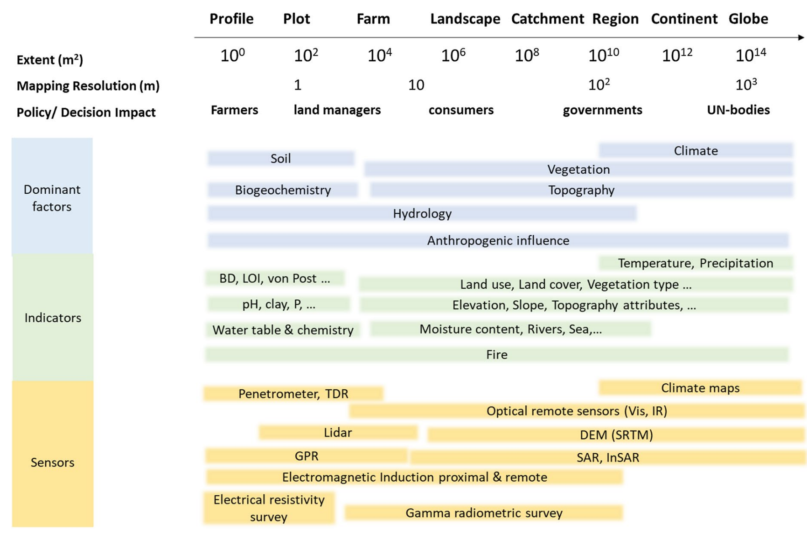

### Discussion

Cette revue de la cartographie et de la surveillance des tourbières nous fournit une solide vue d'ensemble de ce domaine. Il est essentiel d'avoir une compréhension générale de ce domaine. Les auteurs examinent des données provenant de neuf pays, principalement des régions boréales et tropicales. L'un des principaux problèmes rencontrés est la régionalisation et la globalisation des données. L'utilisation de cartes mondiales pour la cartographie régionale et vice-versa pose des problèmes. Un autre problème est le format des données et la façon dont chaque ensemble de données a sa propre définition et sa propre échelle. Cela peut poser des problèmes lors du transfert des modèles vers de nouvelles régions. Dans l'ensemble, les auteurs ont fourni une vue d'ensemble et un point de départ.

# Données

## Données CCNB-Innov

Nous avons plusieurs données de CCNB-Innov. Nous explorons ces données dans cette section. Les données sont daté des données disponible d’ArcGis CCNB-Innoc en Février 2024.

### Land use and land cover (LULC)

L'utilisation et la couverture des sols (LULC) sont utilisées pour déterminer comment les sols sont utilisés dans une région spécifique. Dans ArcGis, nous disposons de plusieurs années (toutes à partir de 2000) pour la région de la Rivière Iroquoi. Elles fournissent les différentes types de zones telles que les Forêts habitées, Routes, Eaux, Terres humides et autres. Ces données pourraient être intéressantes pour nous fournir la vérité de terrain d'une région (par exemple, si une région est une tourbière/une zone humide).

*LULC 2000,2005,2010,2015, 2020 (Riviere Iroquois)*

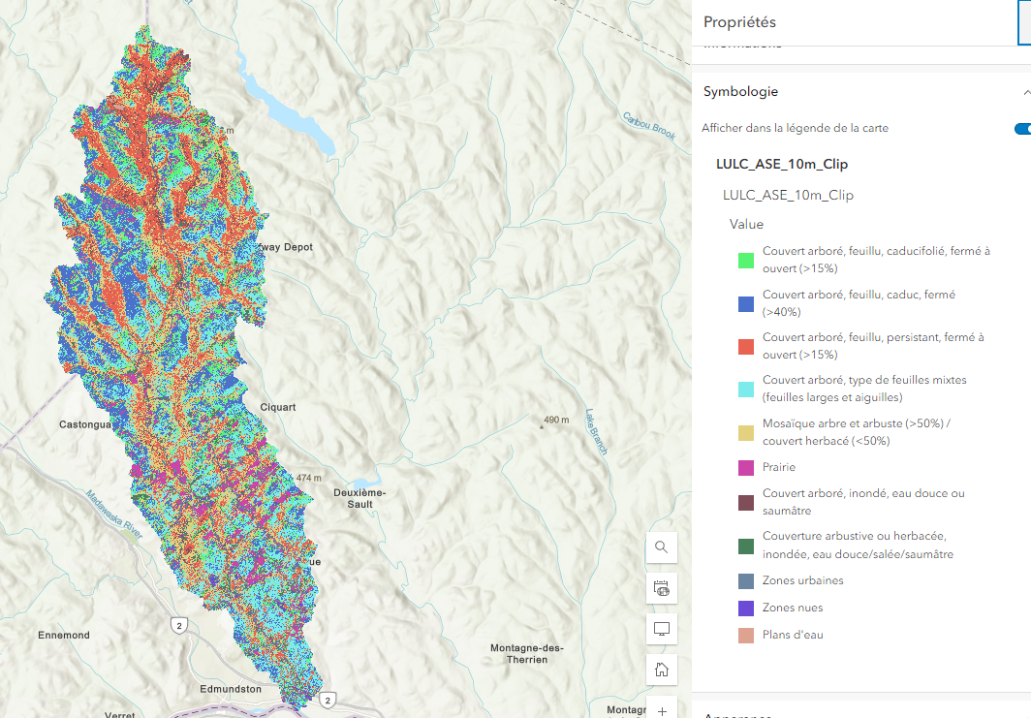

### Profondeur de Rivière

Nous disposons également de deux cartes sur ArcGis qui représentent la profondeur de la rivière à la Truite.

*Rivière à la Truite _ Profondeurs inondation _ 2100 100 _ Nouveau*

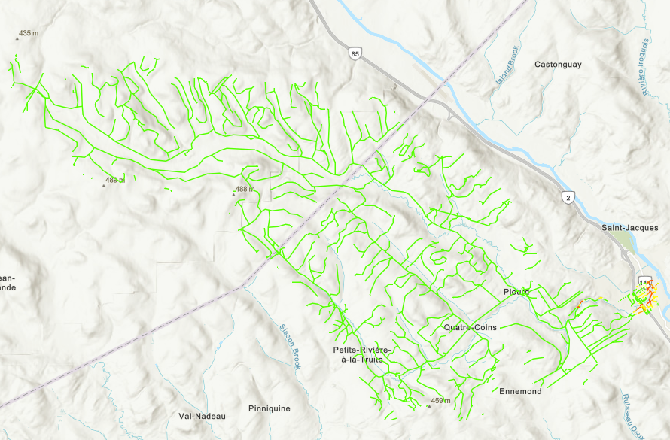

### Télédétection

Nous disposons également d'une carte de télédétection de différents types de propriétés (par exemple les champs). *Télédétection_Période 2021_2022*

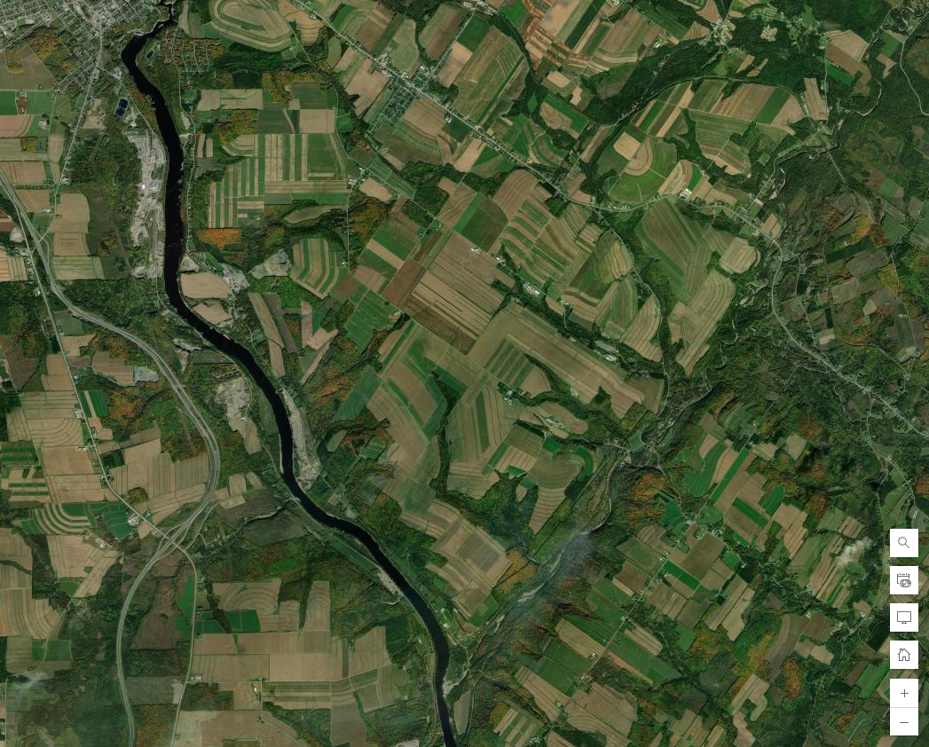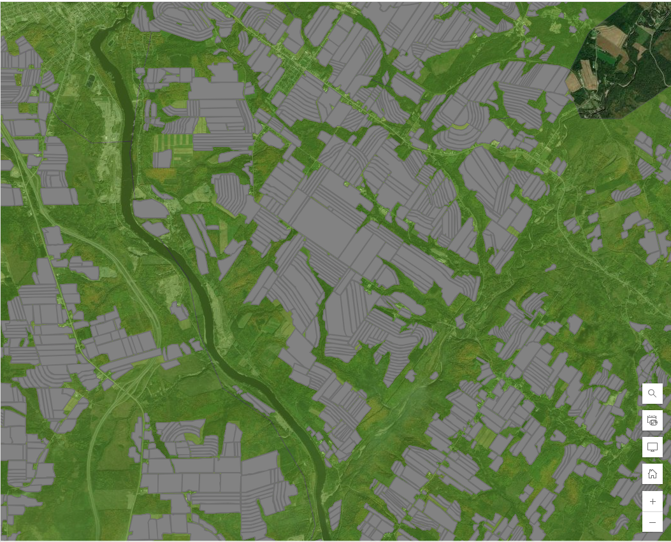

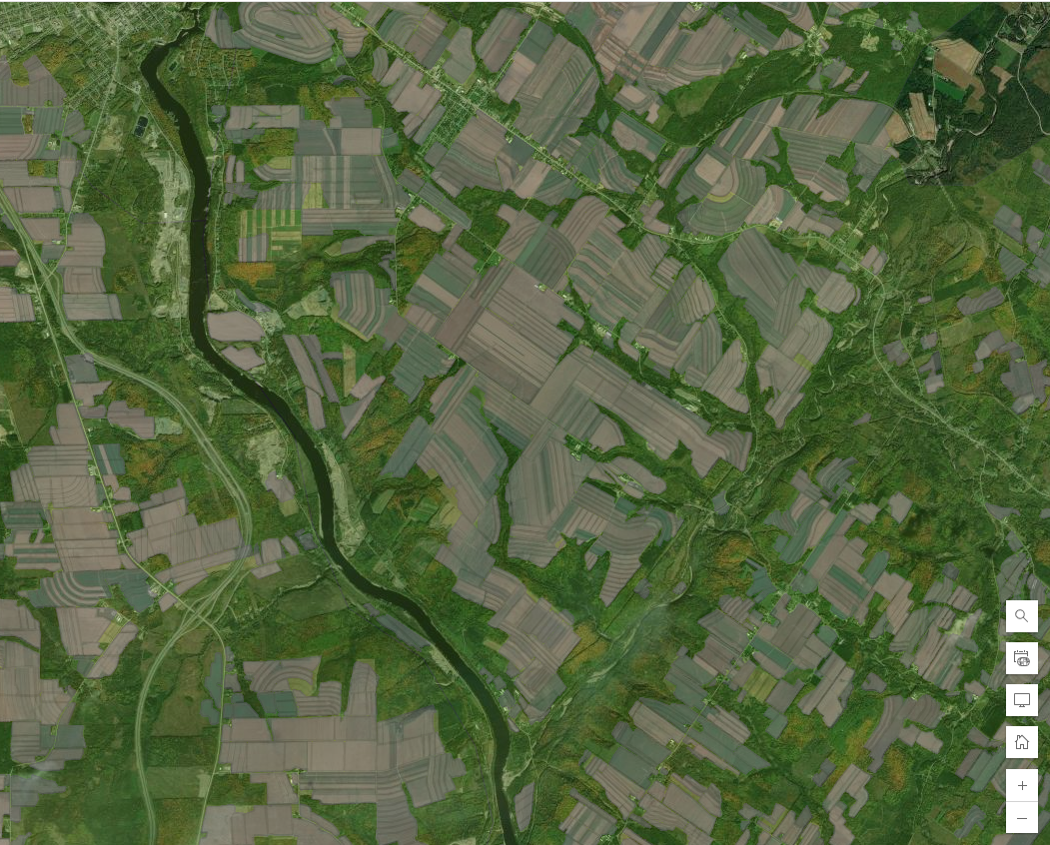

### Information Numériques

CCNB-Innov fournit également diverses informations sur ArcGis sous forme de données numériques. Elles fournissent des informations telles que le nombre d'exploitations agricoles, la quantité de fumier, les surfaces cultivées, etc. Ces données constituent un point de départ, mais des informations supplémentaires sont nécessaires.

## Données Publiques

[Canada various data](https://open.canada.ca/data/en/dataset/320a8440-2acf-6337-ed61-de977c3023be)

-Peat depth w/XY Coordinates

[Open Data NB](https://gnb.socrata.com/)

-

[GeoNB](https://ostrnrcan-dostrncan.canada.ca/entities/publication/4b928f32-3a2b-4https://ostrnrcan-dostrncan.canada.ca/entities/publication/4b928f32-3a2b-4b88-ba2c-03df49dfa451b88-ba2c-03df49dfa451)

### Images satellite (Spectre Visuel)

[ArcGis](https://www.arcgis.com/apps/mapviewer/index.html?layers=10df2279f9684e4a9f6a7f08febac2a9) World Imagery

Plusieurs résolutions (15m-0.03m)

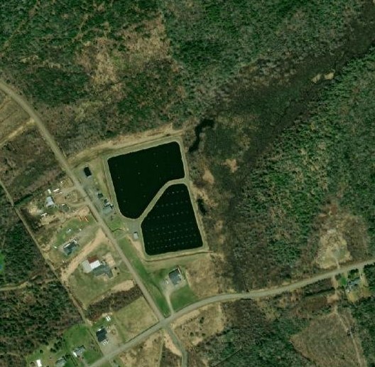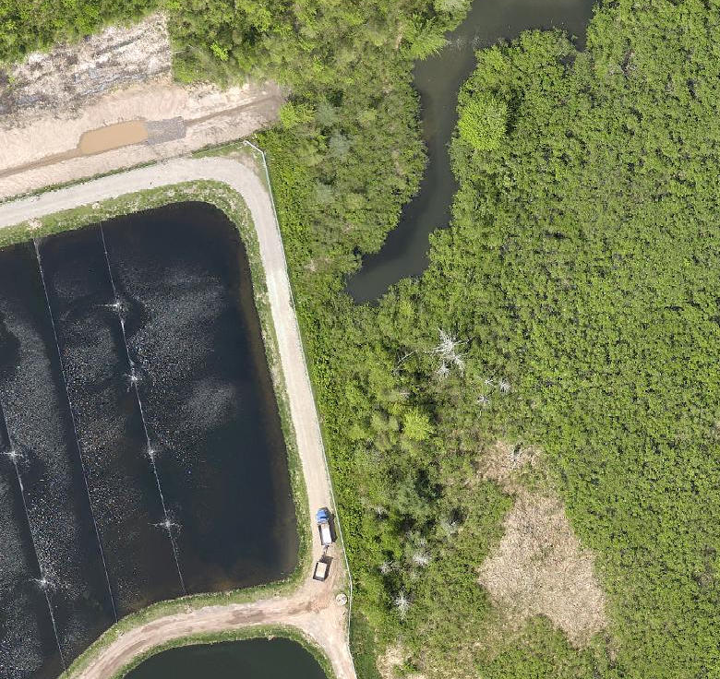

[Google Maps](https://www.google.com/maps/@47.5071974,-67.391711,541m/data=!3m1!1e3?entry=ttu)

Résolutions de 20m

### Peat maps

[ArcGis Peat Canada map](https://www.arcgis.com/sharing/oauth2/authorize?client_id=arcgisWebApps&response_type=code&state=%7B%22portalUrl%22%3A%22https%3A%2F%2Fwww.arcgis.com%22%2C%22uid%22%3A%225SvKKMnEARCCns_glqvmjpGP5DNUH7ejE_DqCkz90L8%22%7D&expiration=20160&locale=en-US&redirect_uri=https%3A%2F%2Fwww.arcgis.com%2Fapps%2Fmapviewer%2Findex.html%3Fwebmap%3D2d7b0e675a384d128445b77826fbf813%26messageCode%3DOAUTH_0051&redirectToUserOrgUrl=true&code_challenge=th3-Cpm_UX2XwkeI66mYgtooJJmpYgD4FK50oY_KAFQ&code_challenge_method=S256)

Distribution des tourbières au Canada (général, non précis)

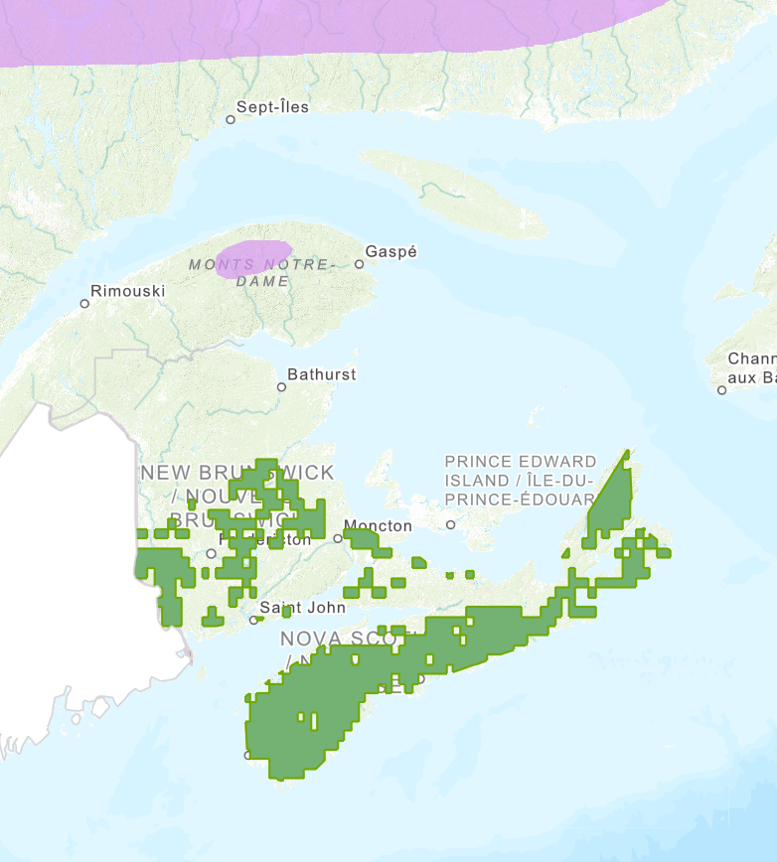

[Peatlands of Canada (Gov)](https://ostrnrcan-dostrncan.canada.ca/entities/publication/4b928f32-3a2b-4b88-ba2c-03df49dfa451)

Geonb Wetlands+Sat.

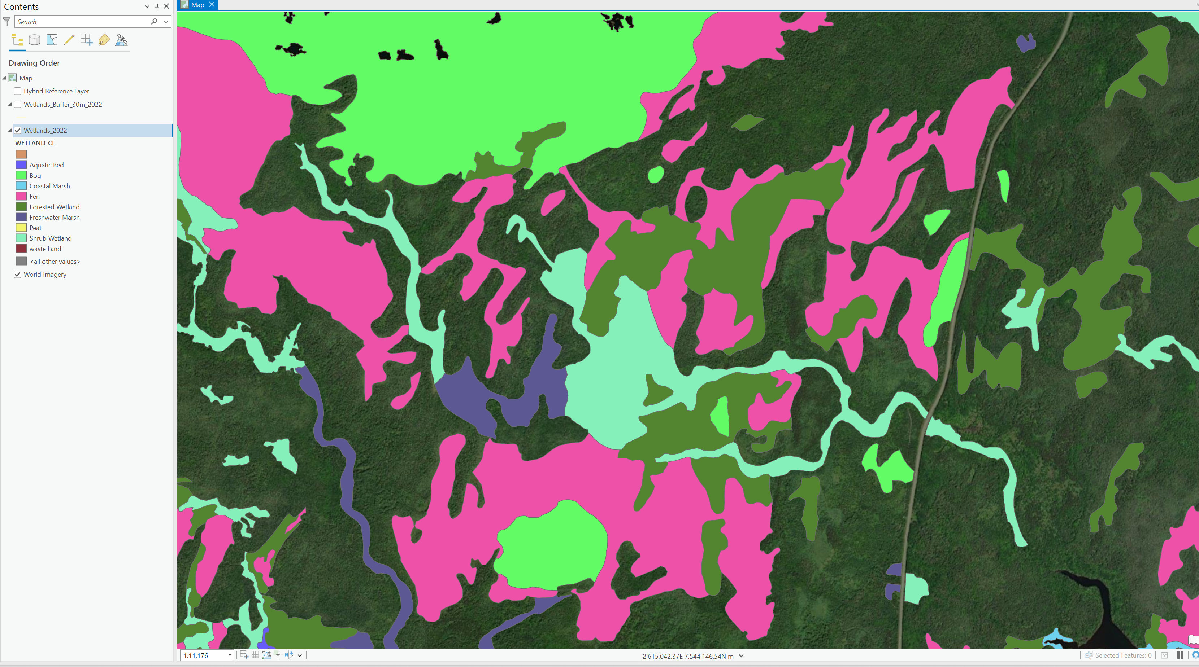

### Images satellite (Spectre Infrarouge)

### Images Lidar

### Données numériques

Climate:

<https://www.worlddata.info/america/canada/climate-new-brunswick.php>

<https://climate.weather.gc.ca/historical_data/search_historic_data_e.html>

<https://eccc-msc.github.io/open-data/msc-data/climate_obs/readme_climateobs-datamart_en/>

<https://dd.meteo.gc.ca/climate/observations/daily/csv/NB/>

Terrain:

<http://www.snb.ca/geonb1/e/DC/catalogue-E.asp> (Rock type, vegetation, soils, etc)

<https://open.canada.ca/data/en/dataset/56345831-3fdd-0e11-8a7a-3b009876bf86> (Hydrographic Network)

<http://www.snb.ca/geonb1/e/DC/catalogue-E.asp> (Lidar topography)

<https://open.canada.ca/data/en/dataset/80ccc975-d6ec-9e24-a7f9-a8bd81a0b3c2> (lidar)

<https://www2.snb.ca/content/snb/en/services/services_renderer.12755.Digital_Topographic_Data_Base_(1998).html> (Topographical)

Données climatiques :

* + Température : quotidiennes, mensuelles ou saisonnières
  + Précipitations : La quantité de précipitations
* Données topographiques :
  + Élévation : L'altitude du terrain peut influencer le drainage de l'eau
  + Pente : Les pentes plus fortes peuvent affecter l'écoulement /l'accumulation eau.
* Données sur la végétation :
  + Type de végétation
  + Densité de la végétation
* Données hydrologiques :
  + Profondeur de la nappe phréatique
  + Connectivité hydrologique : Comment l'eau se déplace
* Propriétés du sol :
  + Type de sol
  + Teneur en matière organique
* Utilisation et couverture des sols :
  + Historique de l'utilisation des sols
  + Couverture du sol : Le type de couverture terrestre
* Données géologiques :
  + Géologie souterraine : Informations sur les formations géologiques
* Données de télédétection :
  + Imagerie satellitaire
  + Données LiDAR
* Données saisonnières ou temporelles :
  + Période de l'année : Les variations saisonnières peuvent avoir un impact
  + Données historiques : Les mesures antérieures de la profondeur de la tourbe
* Proximité des masses d'eau :
  + Distance par rapport aux rivières ou aux lacs

# Méthode Proposée

# Discussion

# Conclusion